ПОЯСНИТЕЛЬНАЯ ЗАПИСКА
В результате экспериментов, проводимых в течение 2003-2011гг группой сотрудников Института Проблем Управления РАН и Института Биофизики, были установлены основные особенности организации процессов управления в биологических системах. В частности, определены формы и виды многоуровневой модуляции электромагнитных сигналов, осуществляющих энергоинформационный обмен.
На основе полученных результатов были изготовлены лабораторные макеты и показана возможность практической реализации следующих систем и устройств:
1. Система дистанционного (до 1-5 метров) обнаружения специальных веществ (драгоценные камни, руда), находящихся внутри материалов или в пластмассовых и металлических капсулах.
2. Система дистанционного распознавания конкретного человека.
3. Система контроля состояния человека контактным или дистанционным способами, позволяющая оценить степень правдивости ответов и приемлемости ситуаций морали для испытуемого.
4. Система передачи воздействий на конкретный объект – человек, техническое устройство или помещение. Для передачи достаточно иметь фотографию объекта. Передавать можно воздействие лекарств или пищи, а также импульсные сигналы. Расстояние практически не имеет значения. При передаче воздействий лекарственных средств на рецепиента отсутствуют явления аллергии и передозировки. При этом лекарственные средства могут быть настроены на рецепиента. Например, при передаче ненужного рецепиенту лекарства, оно может быть «заблокировано», то есть не будет оказывать воздействий при внутримышечном или инвазивном введении.
5. Устройства многомерной энергетизации воды без введения добавок . Проведенные предварительные испытания в институте биологических проблем РАН показали, что применение такой воды приводит к увеличению зелёной массы и урожайности зерновых на ~25-30%. На такую же величину увеличивается надой молока и привес живой массы коров при потреблении ими энергетизированной воды.
Перечисленные разработки могут применяться при решении следующих специальных задач:
- в системах безопасности для контроля и обнаружения различных веществ, в том числе размещаемых в закрытых капсулах среди иных материалов и переносимых человеком;
- в охранных системах для идентификации конкретных личностей;
- в системах дистанционной диагностики психологического и нравственного состояния испытуемых при подборе персонала и для выявления лиц, представляющих социальную опасность;
- в системах поддержки жизнеобеспечения конкретных личностей путём дистанционной передачи лекарственных и стимулирующих воздействий;
- стимуляция устранения психологических и соматических нарушений у человека применением энергетизированной воды, а также для повышения до 20-30 % урожайности растений и производимых объёмов мясомолочной продукции.
Более подробное описание результатов по п.п.1-4 даётся в ниже в приложениях. По п.5 результаты испытаний изложены в виде отдельного отчёта, который при необходимости может быть представлен.
Для создания опытных автономно действующих образцов необходимы спиральные антенны, которые могут быть изготовлены только на специальном станке. Остальные программно-технические средства уже созданы.
Руководитель исследовательской группы
академик Европейской Академии Естественных Наук
Жевнеров В.А.
Приложение 1
к.т.н. В.А.Жевнеров
РЕГИСТРАЦИЯ ЭЛЕКТРОМАГНИТНЫХ ПОЛЕЙ МНОГОМЕРНЫМИ СПИРАЛЬНЫМИ АНТЕННАМИ

Излагаются принципы регистрации электромагнитных излучений спиральными антеннами в пассивном режиме. Приводятся результаты регистрации излучений антеннами различной размерности. Показана возможность распознавания объектов по характеру регистрируемых сигналов.

Рассматривается гипотеза о многомерном характере электромагнитного излучения и взаимодействия различных объектов и веществ. Как известно, при разработке систем приёма и передачи электромагнитных излучений соответствующие антенные устройства рассчитываются исходя из предположения трёхмерности пространства, в котором происходит распространение электромагнитных волн. Однако, уравнения Максвелла, сформулированные в векторном виде, не привязаны к конкретной размерности пространства. Более того, в современной физике объединение различных взаимодействий производится через их описание в более многомерных пространствах. Так, например, гравитация была описана через кривизну пространства [Л.1], то есть в четырёхмерном пространстве, а природу слабого взаимодействия удалось связать с электромагнитным через описание в пятимерном пространстве [Л.2]. Также в средствах массовой информации периодически появляются сообщения о различных «чудесах», например о явлении телепатии, то есть установления информационного канала через непреодолимые препятствия для обычных электромагнитных излучений (клетка Фарадея, толща Земли или воды и т.п.). Это наталкивает на мысль о возможном многомерном характере распространения излучений, то есть размерности 4 и выше.
Исходя из вышеизложенного, была проведена работа по построению соответствующего датчика. Назначение датчика состоит в преобразовании многомерных электромагнитных колебаний среды в зоне приёма антенны в одномерный электромагнитный сигнал на выходе датчика.
Датчик состоит из антенны и антенного усилителя.
Принципиальная электрическая схема антенного усилителя приведена на рмс.1, где:
Т1-Т3 - Высокочастотные транзисторы с большим коэффициентом усиления, например - КТ 3102Е, возможна замена транзисторов на микросборку с соответствующими параметрами; С – 1-2 Мф; R - 100 Ком; питание осуществляется от аккумулятора с напряжением 3 - 9 В.
Основной особенностью антенного усилителя является функционирование транзисторов в режиме малых токов (~1-100 микроампер).
В качестве антенн использовались проволочные спирали, начиная с первого порядка (спираль первого порядка наматывается из проволоки обычным способом, спираль второго порядка наматывается из спирали первого порядка и т.д.). В экспериментах использовались спиральные антенны первого - четвёртого порядка диаметром 3-5 см. С математической точки зрения спираль второго порядка может рассматриваться как проекция четырёхмерной спирали, спираль третьего порядка – как проекция пятимерной спирали и т.д. Такой принцип построения антенн достаточно хорошо известен. Например, плоские спиральные антенны широко используются для эффективного подавления мощных электромагнитных излучений на пунктах связи. Катушка Тесла также построена по этому принципу [Л.3].
Спиральные антенны, начиная со второго порядка, достаточно эффективно подавляют обычное (трёхмерное) электромагнитное излучение. При этом, несмотря на то, что датчик реагирует даже на незначительное движение оператора, обычные электромагнитные помехи (например, электросварка в соседнем помещении или работа мощных соленоидов) не оказывают заметного влияния на качество регистрации сигналов.
Типичные результаты регистрации фоновых электромагнитных излучений при использовании спиральных антенн порядка 1-4 показаны на рис.2-5. Все измерения производились в неэкранированном помещении при наличии основного фона от внешней энергосети с частотой 50 Гц.
На рис.2 показан результат регистрации фона спиральной антенной первого порядка, то есть обычной спиралью. Представленный сигнал имеет форму обычной синусоиды с частотой 50 Гц с небольшими искажениями формы в точках максимумов и минимумов.
При использовании спиральной антенны второго порядка проявляется устойчивое различие в амплитуде модуляции чётных и нечётных импульсов (см. рис.3), то есть состоит как бы из чередования двух потоков импульсов..
Применение спиральной антенны третьего порядка приводит к дополнительному появлению различной модуляции чётных и нечётных импульсов, как показано на рис.4.
При регистрации фона антенной четвёртого порядка полученный сигнал состоит уже из трёх различных потоков импульсов (рис.5). Частота появления импульсов каждого потока равна 25 Гц, а для суммарного потока ~ 75 Гц.
Полученные результаты являются довольно неожиданными. Возникает необходимость объяснения механизма появления в фоновом электромагнитном излучении стандартной энергосети с частотой 50 Гц нескольких различных потоков импульсов с частотами 25 Гц. Как известно, при наличии нелинейности приёмного тракта могут появляться сигналы с частотой, обязательно кратной частоте основного сигнала, в нашем случае - сигналов с частотами n*50 Гц, где n – целое положительное число. Появление нескольких различных потоков импульсов с двукратным уменьшением частоты и увеличением частоты суммарного потока ровно в 1,5 раза противоречит классической теории передачи сигналов.
Обнаруженные явления, скорее всего, проявляются вследствие регистрации электромагнитных сигналов размерности выше 3, в проводимых экспериментах – до 6.
Косвенным подтверждением этой гипотезы является установленный факт регистрации изменения фонового сигнала вследствие движения электрически нейтральных объектов (человек или минерал), находящихся за непрозрачной преградой для обычного электромагнитного излучения.
В качестве примера на рис.5-6 приведены результаты регистрации сигнала антенной третьего порядка при прохождении на расстоянии ~20 см от неё образцов слюды и хрусталя, заключённых в герметичную пластмассовую капсулу. Как видно из рисунков, различие формы сигналов от различных веществ является весьма существенным, что обеспечивает возможность уверенного их распознавания.

ЛИТЕРАТУРА
1. Синг Дж. Л. Общая теория относительности. — М.: Изд-во иностр. лит., 1963, 432 с.
2. Фейнман Р. Характер физических законов. М., 1968
3. Christopher Bird and Oliver Nichelson, "Nikola Tesla: Great Scientist, Forgotten Genius," New Age, p. 36 ff, Feb. 1977.

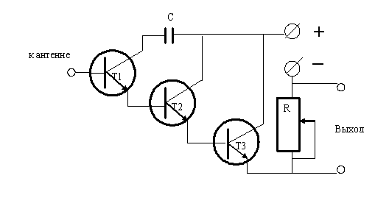
Рис. 1. Принципиальная схема антенного усилителя.

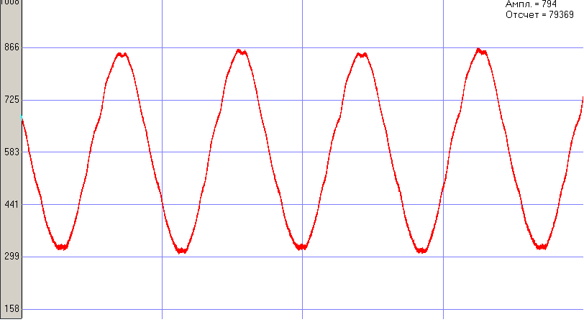
Рис. 2. Регистрация фона антенной первого порядка.

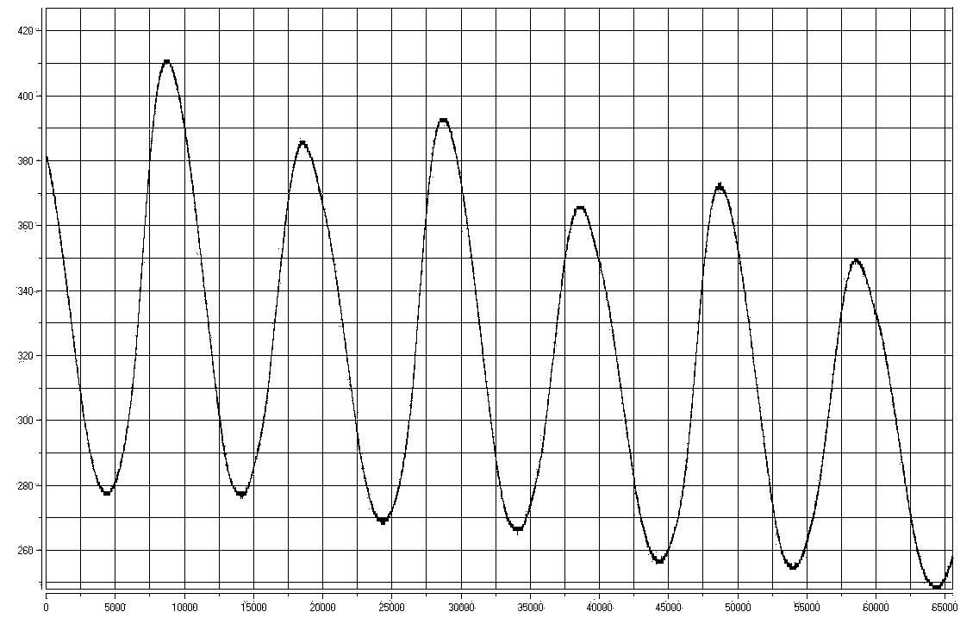
Рис. 3. Регистрация фона антенной второго порядка.
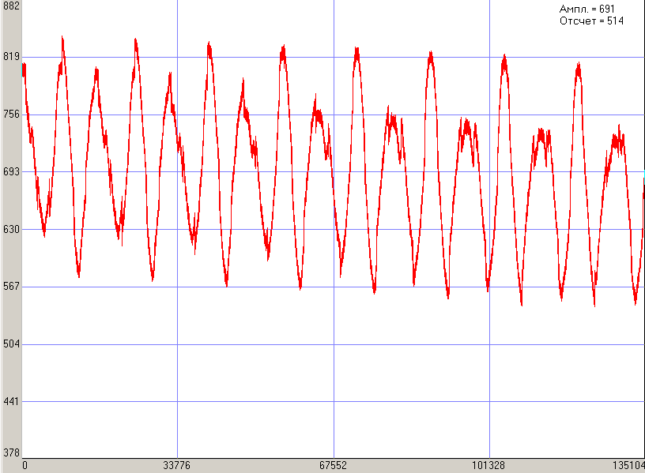
Рис. 4. Регистрация фона антенной третьего порядка.

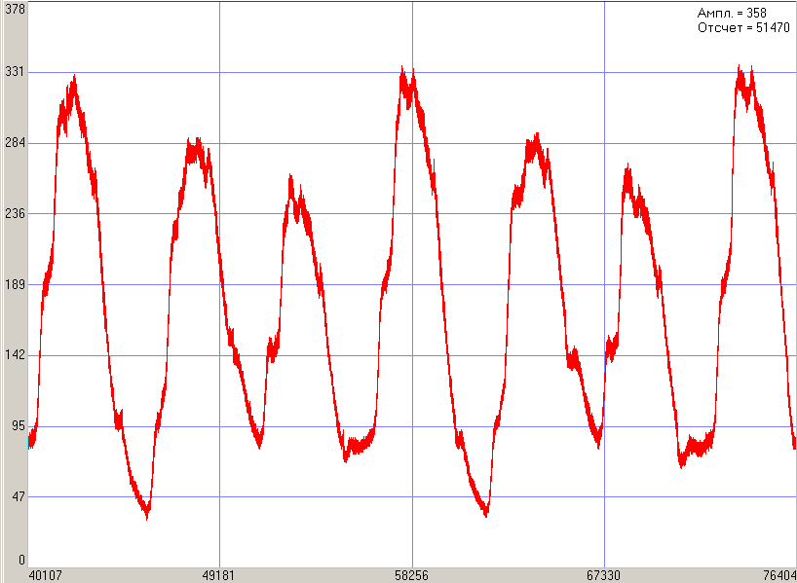

Рис. 4. Регистрация фона антенной четвёртого порядка.

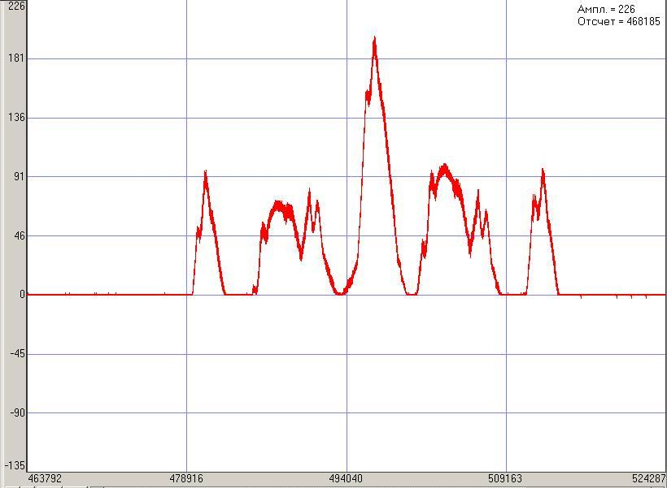
Рис.5. Собственное излучение слюды антенной третьего порядка.

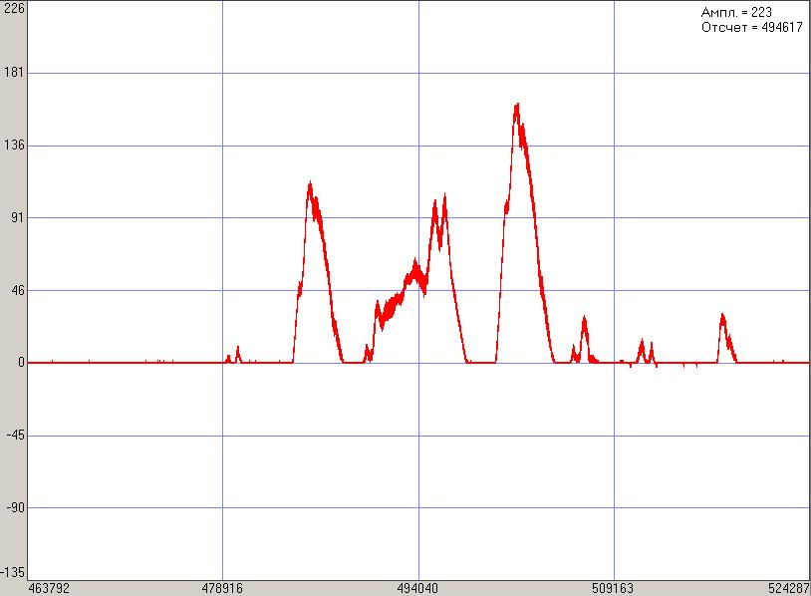
Рис.6. Собственное излучение хрусталя антенной третьего порядка.
Приложение 2
к.т.н. В.А.Жевнеров
НЕКОТОРЫЕ ОСОБЕННОСТИ ОРГАНИЗАЦИИ ИНФОРМАЦИОННОГО ОБМЕНА ОБЪЕКТОВ С ВНЕШНЕЙ СРЕДОЙ
Излагается гипотеза о принципах организации процессов энергоинформационного взаимодействия человека и иных объектов с внешней средой. Впервые эти процессы зарегистрированы в пассивном режиме приёмниками электромагнитных излучений со спиральными антеннами. Приводятся результаты регистрации излучений антеннами различной степени спирализации.

При исследовании принципов организации процессов приёма-передачи и обработки информации человек рассматривается как большая система, для анализа которой наиболее естественно применить методологический аппарат системного анализа. Основным допущением принимается принцип рационального построения природных систем, запрещающим наличие повторов.
Обязательным для любой большой системы является наличие следующих подсистем:
- обработки информации и выдачи готового решения;
- хранения информации (баз данных);
- реализации информационного обмена с внешней средой (органы чувств);
- информационного обмена между указанными выше подсистемами.
Исследованию принципов функционирования последней подсистемы и посвящена данная работа.
У человека роль первой подсистемы выполняет сознание (С), в качестве второй подсистемы выступает подсознание (ПС) и сверхсознание (СС) в качестве долговременной памяти, а роль оперативной памяти для сознания выполняет так называемая «родовая память» (РП). В соответствии с принципом рациональности в подсознании находятся сведения о местных (Земных) наработках, а в сверхсознании – сведения о наработках вышестоящих систем. Поэтому ожидается, что частота обращений к ПС будет выше частоты обращений к СС по причине размещения в последней сведений более общего плана. По этой же причине к СС должны иметь доступ и другие разумные сообщества со своими системами СС и РП.
Внутри сознания при обработке информации происходит обращение к «оперативной базе данных» - родовой памяти, где находятся сведения, освоенные человеком из ПС и СС, а также собственно им наработанные. При взаимодействии РП с сознанием ожидается наивысшая частота обращений. Причём, все обращения обязательно должны быть синхронизированы по времени. Поскольку информация, содержащаяся в ПС и СС, должна быть идентичной для всех «потребителей», то находиться должна отдельно, то есть – извне. Поэтому наиболее логично предположить, что сигналы управления доступом к ПС и СС должны находиться в некотором поле, общем для всех пользователей, доступ должен быть одинаковым для каждого субъекта и должна иметься возможность дистанционной регистрации таких сигналов, то есть на некотором расстоянии от испытуемого.
Для регистрации слабых электромагнитных сигналов, управляющих процессами информационного обмена, разработана специальная аппаратура, основной отличительной особенностью которой является приём сигналов бесконтактным способом в пассивном режиме на спиральные антенны. Обычно для получения устойчивых результатов требуется, чтобы расстояние между антеннами и пациентом не превышало 0,5-1,0 м.
В качестве антенн использовались проволочные спирали, начиная с первого порядка (спираль первого порядка наматывается из проволоки обычным способом, спираль второго порядка наматывается из спирали первого порядка и т.д.). В экспериментах использовались спиральные антенны четвёртого - пятого порядка диаметром 3-5 см. С математической точки зрения спираль второго порядка может рассматриваться как проекция четырёхмерной спирали, спираль третьего порядка – как проекция пятимерной спирали и т.д. Такой принцип построения антенн достаточно хорошо известен. Например, плоские спиральные антенны широко используются для эффективного подавления мощных электромагнитных излучений на пунктах связи. Катушка Тесла также построена по этому принципу.
Спиральные антенны, начиная со второго порядка, достаточно эффективно подавляют обычное (трёхмерное) электромагнитное излучение. При этом, несмотря на то, что датчик реагирует даже на незначительное движение оператора, обычные электромагнитные помехи (например, электросварка в соседнем помещении или работа мощных соленоидов) не оказывают заметного влияния на качество регистрации сигналов.
Магнитные поля, формируемые спиральными антеннами, подчиняются принципу ортогональности, то есть магнитное поле спирали будет ортогонально магнитному полю спирали следующего порядка. Соответственно, магнитные поля спирали чётных порядков или нечётных будут параллельны. С информационной точки зрения номер порядка спирали соответствует степени модуляции принимаемого сигнала или его размерности. В психофизиологии понятие размерности информационного пространства применяется уже несколько десятилетий, что и привело на мысль о возможности регистрации многомерных информационных сигналов спиральными антеннами высокого порядка. Назначение спиральной антенны состоит в преобразовании многомерных электромагнитных колебаний среды в зоне приёма антенны в одномерный электромагнитный сигнал, поступающий на вход антенного усилителя. Основной особенностью антенного усилителя является функционирование транзисторов на входе в режиме малых токов (~1-100 микроампер) при напряжении 5-9 вольт.

Типичные результаты регистрации фоновых электромагнитных излучений при использовании спиральных антенн порядка 4-5 показаны на рис. 1-9 . Все измерения производились в неэкранированном помещении при наличии основного фона от внешней энергосети с частотой 50 Гц.
На рис.1 – 5 показаны сигналы, управляющие взаимодействием сознания со сверхсознанием.
Такие сигналы управления в виде огибающей имеют вид меандра с достаточно стабильной частотой ~1,4 Гц, как показано на рис.1.
Этот же сигнал за достаточно большой интервал времени показан на рис.2. Здесь также явно просматривается низкочастотная модуляция с периодом ~0,1 Гц, но такая модуляция не является стабильной и зависит от состояния испытуемого. Например, период может увеличиваться примерно на порядок при решении испытуемым сложных задач.
На рис.3 приведены результаты регистрации сигнала при правдивых ответах испытуемого на вопросы оператора. Явно заметные броски сигнала возникают при задании очередного вопроса. Наличие огибающей в виде меандра здесь также явно видно.
На рис.4 приведены результаты регистрации сигнала при лживых ответах испытуемого на вопросы оператора. Явное отличие от сигнала, приведенного на рис.3, состоит в отсутствии огибающей в виде меандра. Аналогичное явление наблюдается при создании для испытуемого явно неприемлемой для него ситуации, например, при показе определённых изображений или когда просят представить некоторые поступки. Вид сигналов для этого случая показан на рис. 5.
Наиболее логично предположить, что собственно информационный обмен происходит на участках с наибольшей амплитудой меандра, а на участках с наименьшей амплитудой происходит обработка информации. Огибающая в виде меандра появляется только в присутствии испытуемого. При отсутствии человека такой меандр не появляется даже в присутствии животных. Вероятнее всего такие управляющие сигналы относятся ко второй сигнальной системе, присущей только человеку, и на практике доказывают факт её существования. Косвенно такое предположение подтверждается разрывом информационного обмена в момент неприемлемых ситуаций, то есть не поддерживаемых системой ценностей, находящихся в сверхсознании.

Сигнал управления информационным обменом между сознанием и подсознанием показан на рис.6. Этот сигнал также явно просматривается в форме огибающей, имеющей вид меандра с достаточно стабильной частотой ~77 Гц. В отличие от предыдущего случая, сигнал регистрируется независимо от нахождения человека в зоне действия приёмной антенны. Сигнал не меняет своей фазы при появлении новых объектов и при съёме информации с испытуемого контактным способом. Иначе говоря, сигнал задаётся извне и синхронизирует процесс обращения всех возможных пользователей к подсознанию в единые для всех интервалы времени. Это обстоятельство позволяет сделать предположение о принадлежности данного процесса к первой сигнальной системе, присущей не только человеку.
На рис.7-8 приведен вид высокочастотного сигнала соответственно для правдивого и лживого состояния испытуемого. Как видно из рисунков, для правдивого состояния сигнал более структурирован и имеет меньшую дисперсию (примерно на 20-30%) по сравнению с состоянием неправды, что обеспечивает возможность достаточно надёжного распознавания таких состояний.

Содержание информации, находящейся в подсознании–сознании–сверхсознании, наиболее вероятно отражается в форме высокочастотных сигналов. Решение соответствующей задачи распознавания (чтения информации) должно проводиться на следующих этапах исследований.

ЗАКЛЮЧЕНИЕ
- Полученные результаты позволяют выдвинуть предположение о том, что обнаруженные сигналы обеспечивают управление процессами энергоинформационного взаимодействия человека с внешней средой и процессами обработки информации в сознании.
- Сигнал управления взаимодействием сознания с подсознанием является единым для всех живых субъектов и относится, по всей видимости, к первой сигнальной системе.
- Сигнал управления взаимодействием сознания со сверхсознанием проявляется только в присутствии человека и относится, по всей видимости, ко второй сигнальной системе.


Рис.1 Управление информационным обменом между сознанием и сверхсознанием
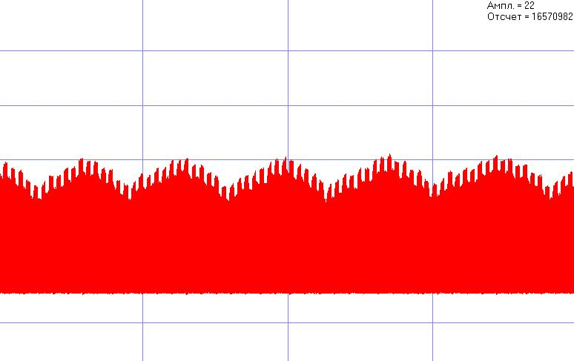
Рис.2 Управление информационным обменом между сознанием и сверхсознанием при спокойном состоянии испытуемого (более мелкий масштаб)

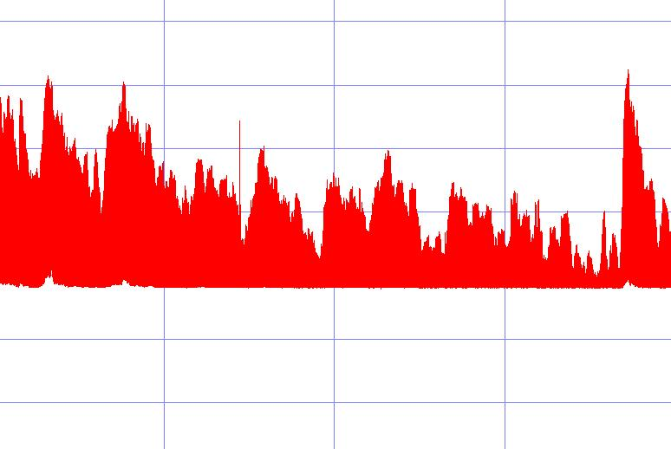
Рис.3 Управление информационным обменом между сознанием и сверхсознанием при правдивом рассказе испытуемого

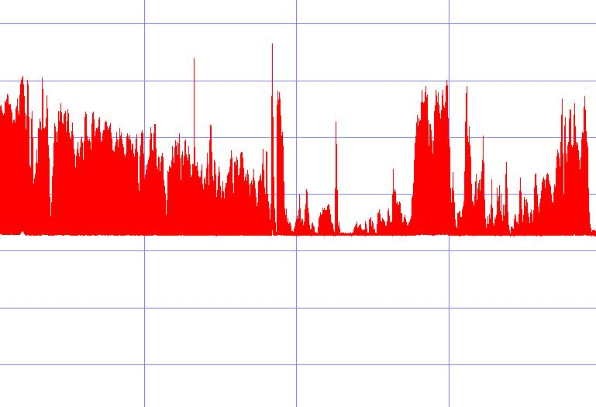
Рис.4 Управление информационным обменом между сознанием и сверхсознанием при пребывании испытуемого в состоянии лжи

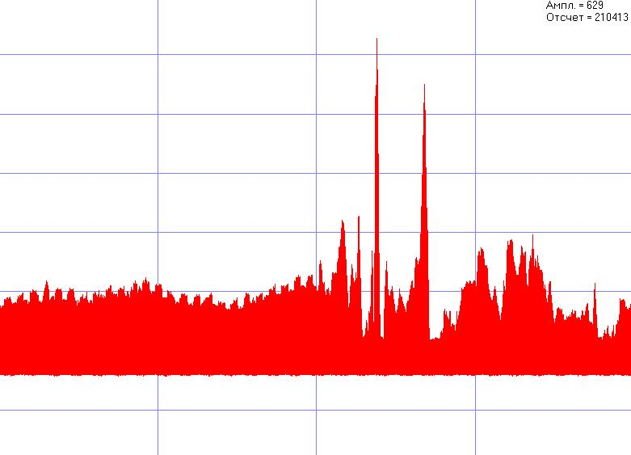
Рис.5 Управление информационным обменом между сознанием и сверхсознанием при неприемлемом состоянии для испытуемого

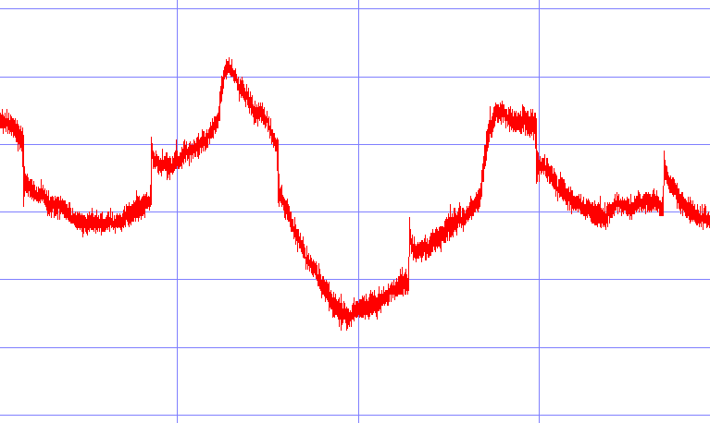
Рис.6 Управление информационным обменом между сознанием и подсознанием

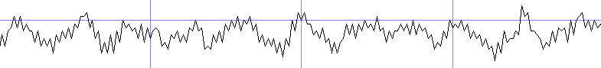

Рис.7 Управление информационным обменом внутри сознания при правдивом рассказе испытуемого (высокочастотная составляющая)

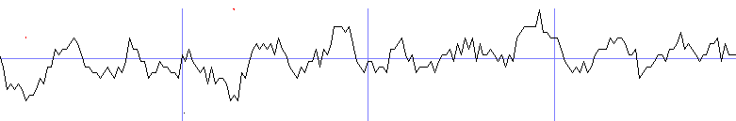
Рис.8 Управление информационным обменом внутри сознания при лживом рассказе испытуемого (высокочастотная составляющая)
Приложение 3

ЗАКОНЫ ОБРАБОТКИ ИНФОРМАЦИИ ЧЕЛОВЕКОМ

д.б.н. А.Н. Лебедев, Москва, Институт психологии РАН
к.т.н. В.А. Жевнеров, Москва, Институт проблем управления РАН

Один из авторов настоящего сообщения, А.Н.Лебедев, выявил функциональную связь групп нейронных импульсов и медленных ритмов в диапазоне частот электроэнцефалограммы и разработал на этой основе теорию, обеспечивающую численный расчет множества психологических показателей обработки информации человеком с учетом индивидуальных значений параметров биоэлектрических колебаний, генерируемых структурами мозга. Второй автор, В.А. Жевнеров, разработал устройства, обеспечивающие бесконтактную регистрацию разнообразных электромагнитных излучений, порождаемых в процессе жизнедеятельности, и обнаружил зависимость характеристик таких излучений от ряда индивидуальных особенностей испытуемого и его состояния в момент регистрации.
Теория. Уравнения когнитивной психологии выведены нами аналитически из представления о регулярных волнах активности, генерируемых нейронными ансамблями c учетом всего двух нейронных констант, названных именами их первооткрывателей. Одна из них, константа Бергера, - частота F=10 Гц, - типична для электроэнцефалограммы человека. У каждого конкретного индивида она своя в диапазоне 8-13 Гц. Вторая, R=0.1, константа Ливанова, равна относительному значению разности периодов и фаз колебаний, не подверженных взаимному захвату. На этот феномен в ЭЭГ человека как на принципиально важный вслед за М.Н. Ливановым обратил внимание Н. Винер. Мы же предположили, развивая первоначальные идеи Д. Гартли, Н.Е. Введенского, А.А. Ухтомского и М.Н. Ливанова, что образы памяти сформированы пакетами незатухающих нейронных волн, периоды и фазы которых различаются дискретно, с шагом, равным периоду относительной рефрактерности. Они-то и служат основой внутреннего мира человека.
Размер алфавита нейронных «букв», т.е. мельчайших единиц информации, N=1/R-1. Каждая буква – это группа нейронных импульсов в пределах одного периода(1/F). Одна из волн выполняет функцию пробела между нейронными «словами», поэтому в предыдущей формуле вычитается единица. Объем долговременной памяти (C) человека равен константе (N), возведенной в ту же степень (N), поскольку число нейронных букв в нейронном слове, не обязательно разных, также равно константе (N). Объем (H) кратковременной памяти вычисляется по формуле H= ln(C)/ln(kA), где A – размер алфавита стимулов, Коэффициент k, равный в среднем (H+1)/2, служит показателем концентрации внимания. Разумеется, образы памяти закодированы помимо доминирующей, типичной частоты F=10 Гц разными соседними частотами. Наибольший период биений соседних по величине ЭЭГ частот T=1/(FR) определяет время t(M) реакции выбора из заданного числа (M) равновероятных стимулов по формуле t(A)= T(1-(1-R)/M)²/2. Обобщением служит формула, позволяющая рассчитать время t(К) зрительного, а также мнемического поиска по методике С. Стернберга t(K)=Т(1-P^{k})(1-P)^{k}/(К+1), где вероятность мгновенного опознания, вычисляемая по формуле P=(1-R)/(KM), а коэффициент (K) равен числу одновременно воспринимаемых стимулов. В частности, при K=1 значение предыдущей формулы, равное 5 мсек, приближается к экспериментально найденной константе Ганса Гайслера, равной 4.6 мсек. По Гайслеру(H.-G. Geissler,1990), это минимально возможный интервал, один из квантов времени, имеющий психологический смысл. В случае мнемического поиска, по условиям опыта, K<=H, и с учетом найденного по предыдущей формуле максимального значения времени t(K) при K=H, находим время t(K,H), необходимое для сравнения всех элементов, хранимых в кратковременной памяти с каким либо заданным элементом (меткой), t(K,H)=KT/H/4. В частности, при K=H это время, необходимое для сканирования всего содержимого кратковременной памяти, практически равно константе Кавеноха (J.P. Cavanaugh,1972), найденной опытным путем.
Опыт. Разделив значение T(K,H) при K=H на число элементов (K), получаем время сканирования одного элемента кратковременной памяти, S, мсек/элемент, по расчету, S=t(K,H)/K, и в опытах разных авторов, обобщенных Дж. Кавенохом. Так, опытное значение объема кратковременной памяти на слоги равно (H=3.4). При этом условии, по нашему расчету время сканирования одного элемента равно 73 мсек, а в опыте оно равно 72 мсек. Другой пример. Объем памяти на десятичные цифры, по данным многих авторов, равен, в среднем 7.7 элементам. При этом условии время сканирования одного элемента равно, по расчету, 32 мсек, а в опыте оно равно 33 мсек. Аналогичная высокая точность характеризует прогнозы скорости сканирования для многих других алфавитов (геометрических фигур, цветов, слов, букв)
Из предыдущих формул чисто аналитически выводится уравнение, объясняющее фактическую частоту приятия человеком одного (мажоритарного, P>0.5)) решения при двух равновозможных альтернативах: p(>0.5)= 0.5+0.334/sqrt(N), где N=1/R-1, что объясняет феномен так называемого «золотого сечения», известный в когнитивной психологии еще со времен Г. Фехнера. Следует добавить, что из этих же представлений вытекают закон Ципфа-Мандельброта и зависимость объема словаря (D) от объема текста (V), практически важная для решения задач в области квантитативной лингвистики: D=RV + (V-RV(ln(RV)+0.5772))/2, где по-прежнему, R - константа М.Н. Ливанова. Все формулы успешно проверены в собственных опытах и по литературным данным.
Поиск. В психологических опытах В.А. Жевнерова с регистрацией высокочастотных излучений обнаружены модуляции амплитуды таких колебаний в диапазоне низких частот, включающем в себя, в частности, частоты ЭЭГ диапазона. Автор заметил, что характеристики излучений, регистрируемых бесконтактно, связаны с быстротой ответных реакций человека на стимулы. Это ярко проявляется в опытах, в которых испытуемому предлагается в случайном порядке отвечать правдиво или, напротив, намеренного лгать на вопросы типа “К кому из Ваших сотрудников Вы относитесь с уважением? Кого Вы ненавидите?” Задача в том, чтобы по характеру излучений научить нашу экспертную систему вычислять, намерен ли человек солгать, например, или сказать правду. Открытый В.А. Жевнеровым феномен модуляции обязательно должен быть связан с найденными ранее нейрофизиологическими закономерностями обработки информации человеком. Ответ ищем в совместных экспериментах.

Приложение 4
ПРИМЕР ЭКСПЕРИМЕНТА ПО ДИСТАНЦИОННОЙ ПЕРЕДАЧЕ ЛЕКАРСТВА

Условия эксперимента:
- лекарство – валидол в таблетках,
- воздействие осуществлялось электромагнитным генератором на таблетку, помещённую в первом случае на фото испытуемого, во втором – на фото помещения, где находился испытуемый;
- генератор находился в соседнем помещении, воздействие обычного электромагнитного излучения генератора на испытуемого исключалось;
- измерения проводились врачом на сертифицированной аппаратуре, замеряющей активность меридианов по методу Фоля (контролировались 3 основных меридиана, по которым оценивалась степень воздействия валидола на испытуемого).
* Испытуемым являлся сотрудник института «Биофизика», доктор медицинских наук.
Результаты проведения эксперимента в кратком виде приведены ниже. По заключению медиков, воздействие лекарства, передаваемого через фото испытуемого, началось на 4-5 минутах, а при воздействии на фото помещения – на 3-4 минутах.

РЕЗУЛЬТАТЫ ИЗМЕРЕНИЯ МЕРИДИНОВ
* норма 50 – 65 единиц
Начальное состояние

№ замера | 1
Лимфа | 56
Аллерг. | 62
Кровооб. | 43

Воздействие по фото (анализ производился примерно раз в минуту)

№ замера | 1 | 2 | 3 | 4 | 5
Лимфа | - | 69 | 69 | 74 | 67
Аллерг. | 69 | 74 | 80 | 83 | 78
Кровооб. | 54 | 58 | 57 | 63 | 69

Воздействие на объём помещения (анализ производился примерно раз в минуту)

№ замера | 1 | 2 | 3 | 4 | 5
Лимфа | 54 | 63 | 58 | 72 | 78
Аллерг. | 77 | 80 | 85 | 84 | 89
Кровооб. | 65 | 70 | 69 | 76 | 76

